Memoria de la práctica 3

Alejandro Cabana y Víctor García

Introducción

Esta última práctica de la asignatura de Estructuras de Bases de Datos tiene diversos objetivos. Entre ellos cabe destacar el de conseguir una perspectiva básica y práctica de la arquitectura y el funcionamiento de un SGBD (sistema de gestión de base de datos), comprendiendo e implementando algunos de los algoritmos y estructuras de datos esenciales detrás del mismo. Además, permite extender el conocimiento acerca de las operaciones básicas de acceso a ficheros binarios de C tales como fread, fwrite, fseek…

Añadir los tipos de datos double y long

Esta primera parte resultó ser bastante breve, pues sólo debíamos modificar los ficheros types.c y types.h dentro de la carpeta development del código proporcionado para la realización de la práctica. Esta modificación consistía en añadir los tipos double (DBL) y long (LNG) en la estructura de type_t y modificar sus funciones correspondientes para ajustarlas a este cambio. No se presentó ningún problema en esta parte, y el código modificado se encuentra entre los archivos adjuntos a esta memoria (en la subcarpeta types de la carpeta development).

Implementación de table y record

A continuación, implementamos las funciones definidas en los ficheros table.h y record.h en los ficheros dados table.c y record.c respectivamente que se encuentran en la subcarpeta database de la carpeta development. Comenzamos con table.c, donde definimos la estructura de la misma en primer lugar. Tras tener clara la misma, comenzamos a implementar las funciones. Tuvimos algunos errores que observamos posteriormente al compilar y al ejecutar el bank.bash. En table_create, dudamos en el modo de abertura de fichero de la función fopen, pues en primera instancia abríamos el fichero en modo wrx y posteriormente lo dejamos en w. Una vez tuvimos claro el funcionamiento de las funciones de acceso a fichero, no hubo más problemas con el resto de funciones, exceptuando la función table_insert_record. Ésta nos dio más problemas, pues no descubrimos que fallaba hasta ejecutar el bank.bash tras haber implementado table.c, record.c y count.c. En primer lugar tuvimos que solucionar un primer fallo, pues no devolvía ninguna row de ninguna de las consultas ya existentes en el bank.bash (tras repasar el código y corregir algunos detalles, se solucionó).

Cuando por fin nos devolvía los resultados, éstos eran números relativamente altos (del rango de unas 8 cifras) que además aparecían siempre los 2 mismos en cada row, alternando en el orden. Esto nos dió que pensar, hasta que supusimos que debía de ser que, en vez de escribir un dato correctamente, escribía su posición de memoria. Tras una exhaustiva búsqueda en nuestro código de ese posible fallo, corregimos en table_insert_record el último fwrite del bucle que habíamos implementado, que se encargaba de escribir los valores de cada record, donde habíamos escrito como primer argumento de entrada de fwrite values+i, cambiándolo a values[i] pues, al ser de tipo void*, values+i no funcionaba correctamente.

En lo que respecta a la implementación de record.c, no hubo problemas a destacar en esa parte.

En la siguiente imagen se observa el resultado de ejecutar el bank.bash entero (el ya proporcionado), donde se puede apreciar que crea las tablas, que inserta bien los datos y que devuelve correctamente el resultado de las 2 consultas existentes:
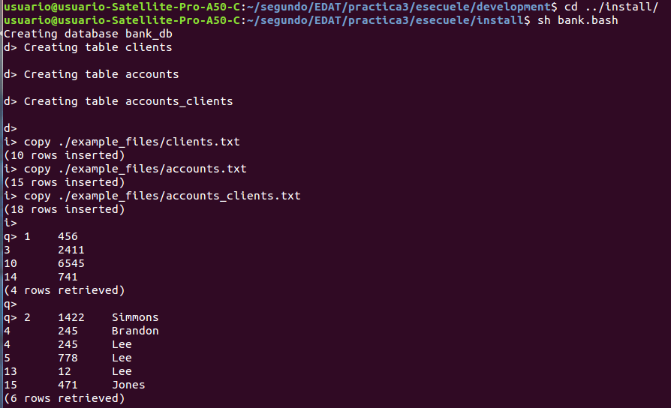

Implementar las operaciones COUNT, UNION, LIMIT Y OFFSET

En esta parte de la práctica debíamos implementar los ficheros operation_count.c, operation_limit.c, operation_offset.c y operation_union.c de la subcarpeta operation de la carpeta development. A la hora de definir la estructura correspondiente en cada fichero, en primera instancia observamos el fichero de operation.c para ver la estructura del mismo, pues la struct de los ficheros a implementar precisaba una variable de tipo operation_t*. Además, viendo las funciones de operation_product.c, dado que existía una similitud entre estas y las que debíamos implementar nosotros, pudimos entender mejor cómo funcionaban las mismas y cómo debíamos desarrollarlas. Sin embargo, a la hora de hacer consultas para probar el correcto funcionamiento de nuestros ficheros, aparecieron varios errores que tuvimos que corregir.

En operation_count.c, tanto la implementación como su prueba a través de una consulta no presentaron ningún problema. En el operation_limit.c, en la función operation_limit_create reservábamos memoria para una única columna, por lo que en los resultados de las consultas sólo aparecía la primera columna. En lo que respecta a operation_offset.c, pensábamos que lo primero que hacía la función main de esecuele.c después del create era un reset, por lo que no habíamos tenido en cuenta el caso del primer next que se ejecuta. Finalmente, en operation_union.c, no tuvimos grandes problemas.

operation_count_reset: No hace nada.
operation_count_next: Si no está calculado ya, calculamos el número de next's que podemos hacerle a la suboperation.
operation_count_get: Devuelve el valor que hemos calculado en next.
operation_limit_reset: Hace el reset de la suboperation y pone el count a 0.
operation_limit_next: Hace next de la suboperation siempre y cuando count no haya alcanzado el valor de limit.
operation_limit_get: Hace get de la suboperation
operation_offset_reset: Hace el reset de la suboperation y pone el count a 0.
operation_offset_next: Si es la primera vez, hace offset next's de la suboperation para saltarse las tuplas que no queremos devolver. El resto de veces se hace next de la suboperation de forma normal y se incrementa count.
operation_offset_get: Hace get de la suboperation
operation_union_reset: Hace el reset de las dos operation.
operation_union_next: Hace next de la operation1 a no ser que el flag esté activado, en cuyo caso hace next de la operation2. Si al hacer next de la operation1 devuelve 0, activa el flag y hace el next de la operation2.
operation_union_get: Hace get de la operation1, a no ser que el flag esté activado, en cuyo caso hace get de la operation2.

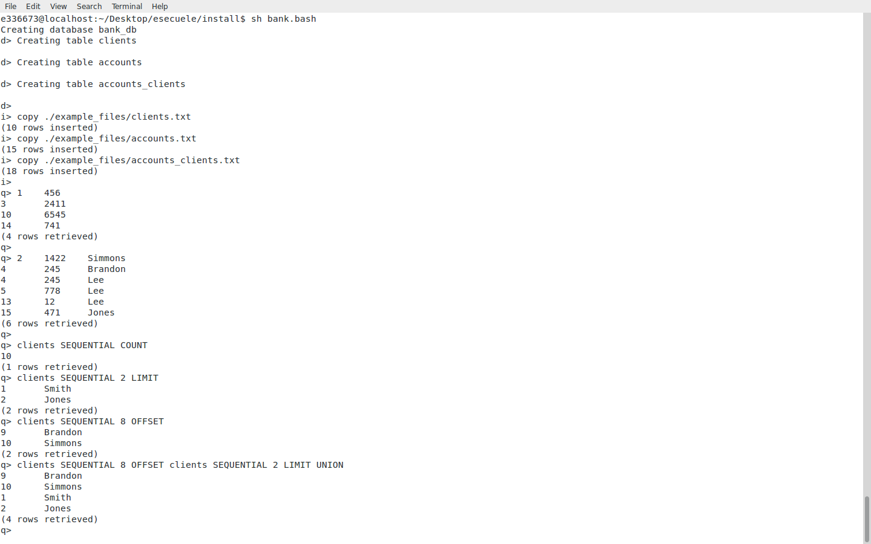

Elaboración de la base de datos libros_db

NOTA: Para la compilación y ejecución de nuestros ficheros y de nuestra base de datos, hay que hacer make esecuele desde la carpeta development y sh bank.bash desde la carpeta install.

En primer lugar, cogimos los cuatro ficheros de datos de la práctica anterior y los copiamos en la subcarpeta example_files de la carpeta development. Tras ello, creamos un fichero llamado libros.bash en el que creábamos cuatro tablas, las poblábamos con los datos de los ficheros y después realizamos las dos consultas descritas en la práctica. Su sintáxis en ESECUELE es la siguiente:

# - Which are the books bought by "jack"
$COMMAND query libros_db << EOF
usuarios SEQUENTIAL 1 STR jack C_COLEQCTE SELECT LNG 0 P_COL 1 PROJECT ventas SEQUENTIAL PRODUCT 0 2 C_COLEQCOL SELECT STR 3 P_COL 1 PROJECT LIBROS_FINAL SEQUENTIAL PRODUCT 0 8 C_COLEQCOL SELECT STR 2 P_COL 1 PROJECT
EOF

# - Number of books bought by "jack"
$COMMAND query libros_db << EOF
usuarios SEQUENTIAL 1 STR jack C_COLEQCTE SELECT LNG 0 P_COL 1 PROJECT ventas SEQUENTIAL PRODUCT 0 2 C_COLEQCOL SELECT STR 3 P_COL 1 PROJECT LIBROS_FINAL SEQUENTIAL PRODUCT 0 8 C_COLEQCOL SELECT STR 2 P_COL 1 PROJECT COUNT
EOF

En las siguientes imágenes se encuentran la sintaxis y los resultados de las consultas en SQL:
